Проучване за действието на Арджуна при заболявания на коронарните съдове на сърцето.

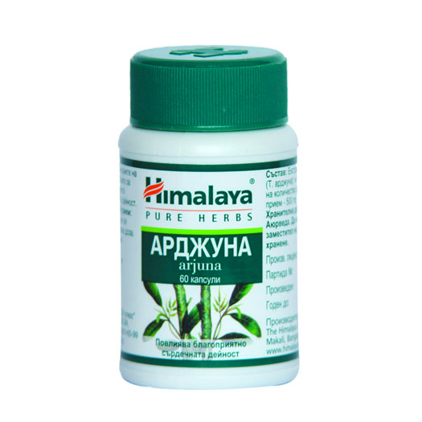
Терминалия арджуна / Terminalia Arjuna / известна в Аюрведа медицината като арджуна / Arjuna / е високо дърво с дебел дънер и хоризонтално разположени клони. То се среща в обширни области на Индия, Бирма и Шри Ланка. Култивира се интензивно и като декоративно дърво. Кората на Терминалия арджуна се използва от хиляди години за лечебни цели. Но за пръв път резултатите от прилагането на арджуна при сърдечно болни са описани през 12 век от Vaghata. Арджуна се прилага още при лечение на фрактури, жълтеница и като тонизиращо средство при цироза на черния дроб, при астма, анемия. По-късни изследвания откриват, че алкохолни екстракти от кората на дървото влияят благоприятно при сърдечна недостатъчност /L.P. Gupta 1971г/, /K.Udupa 1986г/. Напоследък K.Udupa съобщава за клинично изследване при което прах от кората на Terminalia Arjuna е използван като лекарствено средство при исхемични състояния на сърцето /ангина пекторис, сърдечен инфаркт/.

Изхождайки от терапевтичните възможности на арджуна през 1988 г. е проведено и проучване от V.K. Tripathi, B. Singh, R.N. Jha, V.B. Pandey и K.N. Udupa.

Материал и методи

Приготвени са капсули от 500 мг стрити на фин прах кори от Терминалия арджуна.
Проучването е проведено сред 51 пациенти: пет на възраст от 31 до 45 г., тридесет - от 46 до 60 г., петнадесет от 61 до 75 г. и един над 75 г. Болните са регистрирани в клиниката Yoga Ward през 1988 г. При започване на проучването те са имали болки в гръдния кош излъчващи се в лявата ръка, задух, синкопи, неспокойни, с неправилен пулс и повишено кръвно налягане.
Някои от пациентите не са били в състояние да извървят дори малки разстояния. Измерването на кръвното налягане, пулса, нивото на липидите в кръвта и направените ЕКГ потвърждават диагнозата им – коронарна болест на сърцето.
Дозировката е била два пъти по две капсули Арджуна сутрин след закуска и още две след вечеря с мляко. На всички участници е давана препоръка да правят разходки на чист въздух, като постепенно увеличават изминатото разстояние. По време на приемането на Арджуна е било забранено тютюнопушенето и употребата на алкохол. Лечението продължило четири месеца, като ежемесечно са проверявани резултатите.

Резултати и дискусия
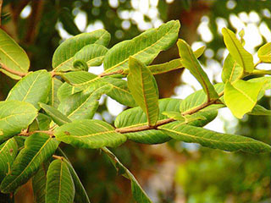
Сравнени са данните преди и след приключване на лечението. Наблюдавано е значително облекчаване на оплакванията един месец след започване на проучването, след четири месеца при повечето от пациентите показателите са били в границите на нормата.

В края на проучването е отчетено средно спадане на горната стойност на кръвното с 11 мм Hg, а на долната – средно с 6.20 мм Hg. Честотата на пулса е спаднала от 78.53 (средно) на 74.90 (средно) на минута, нивото на холестерола в кръвта е спаднало от 238.23 (средно) на 209.23 (средно) мг %, триглицeридите спаднали от 169.53 (средно) на 141.80 (средно) мг %, LDL-холестерола от 148.73 на 130.02 мг %, докато нивото на HDL- холестерола се е повишило от 37.61 (средно) на 43.29 (средно) мг %.

Проведеното лечение с капсули Арджуна е облекчило оплакванията от задух, болките в гръдния кош, увеличило се и разстоянието, което пациентите са могли да извървят без болки.
Отчитайки получените резултати се приема, че приeмът на Терминалия арджуна
оказва благоприятен ефект не само върху коронарните оплаквания, но има и профилактичен ефект, предпазвайки от повторните сърдечни атаки.
Резултатите от проучването показват, че Арджуна е полезен билков продукт за опазване здравето на хора в средна възраст, то може да се използва и в различни програми за първична и вторична профилактика на исхемичните заболявания на сърцето.

Д-р Иван Николов

